Báo cáo tiến độ đồ án tốt nghiệp ngày 15/9/2025
1. Báo cáo kết quả đã hoàn thành
- Về cơ bản thì em đã hoàn thiện giao diện và các chức năng của hệ thống 3 phía
+ Người dùng
+ Quản trị viên
+ Bác sĩ
- Các chức năng của hệ thống em xây dựng dựa trên sơ đồ tổ chức các khoa khám bệnh của bệnh viện như sau:
Khoa khám bệnh | Dịch vụ
Khoa Tai – Mũi – Họng | Khám viêm mũi xoang, đau họng, ù tai
 | Khám viêm tai giữa, viêm amidan
 | Tư vấn nội soi TMH
 | Hút mũi, khí dung, làm thuốc tai
Khoa Da Liễu | Khám mụn, viêm da, dị ứng
 | Khám nấm, lang ben, zona
 | Tư vấn chăm sóc da thẩm mỹ
 | Tư vấn và điều trị rối loạn sắc tố da (nám, tàn nhang)
Khoa Nhi | Khám và điều trị viêm phổi, viêm phế quản
 | Tư vấn dinh dưỡng, phát triển thể chất cho trẻ
 | Tiêm chủng dịch vụ
 | Khám và điều trị tiêu chảy, rối loạn tiêu hóa cho trẻ
Khoa Phụ Sản | Khám thai định kỳ, siêu âm thai
 | Khám viêm nhiễm phụ khoa
 | Tư vấn và điều trị rối loạn kinh nguyệt, vô sinh hiếm muộn
Khoa Thận – Tiết Niệu | Khám sỏi thận, bí tiểu, tiểu buốt
 | Siêu âm thận, bàng quang
 | Tư vấn viêm tuyến tiền liệt
Khoa Tiêu Hóa | Khám đau bụng, đầy hơi, khó tiêu
 | Khám viêm gan, xơ gan
 | Tư vấn nội soi dạ dày, đại tràng
Khoa Cơ – Xương Khớp | Khám đau vai gáy, thoái hóa khớp
 | Khám cột sống, thoát vị đĩa đệm
 | Tư vấn điều trị Gout, loãng xương
Khoa Thần Kinh | Khám đau đầu, rối loạn tiền đình
 | Khám sau tai biến, đột quỵ
 | Tư vấn rối loạn thần kinh thực vật
Khoa Ung Bướu | Tư vấn và theo dõi bệnh nhân sau điều trị hóa trị/xạ trị
 | Tư vấn khám và tầm soát ung thư định kỳ
Khoa Nội – Tim Mạch | Tư vấn và quản lý bệnh nhân sau can thiệp tim mạch
 | Khám và điều trị bệnh mạch vành, suy tim
 | Đo điện tâm đồ, siêu âm tim
 | Khám định kì huyết áp, mỡ máu, gan nhiễm mỡ
Khoa Mắt | Khám và tư vấn các bệnh về mắt
 | Khám và điều trị nhãn nhi (bệnh mắt ở trẻ em)
 | Khám và phẫu thuật thẩm mỹ nhãn khoa
 | Tư vấn phẫu thuật thủy tinh thể

- Các chức năng chính của bệnh nhân/quản trị viên/bác sĩ như sau:
Bệnh nhân | Đăng ký tài khoản | Nhập thông tin tài khoản
 | Đăng nhập tài khoản | Nhập thông tin tài khoản
 |  | Nhập mật khẩu tài khoản
 | Sử dụng chatbot tư vấn | Hỏi đáp thông tin khám bệnh
 |  | Hỏi đáp thông tin bác sĩ
 |  | Hỏi đáp giá tiền dịch vụ
 |  | Hỏi đáp lịch khám còn trống của bác sĩ
 |  | Hỏi đáp lịch khám còn trống dịch vụ
 | Xem danh sách khoa khám bệnh | Xem thông tin khoa khám bệnh
 |  | Xem danh sách bác sĩ của khoa khám bệnh
 | Xem danh sách dịch vụ khám bệnh | Xem thông tin dịch vụ khám bệnh
 |  | Xem danh sách bác sĩ của dịch vụ khám bệnh
 | Tìm kiếm nhanh bác sĩ | Tìm kiếm theo tên bác sĩ
 |  | Tìm kiếm theo khoa khám bệnh
 |  | Tìm kiếm theo dịch vụ khám bệnh
 | Đặt lịch khám chữa bệnh | Lựa chọn bác sĩ phù hợp
 |  | Lựa chọn thời gian phù hợp
 |  | Điền thông tin cá nhân
 | Liên hệ tư vấn | Nhập thông tin cần tư vấn
 | Xem tin tức | Xem các tin tức
 | Đánh giá bác sĩ | Đánh giá bác sĩ sau khi khám
 | Theo dõi lịch khám chữa bệnh | Theo dõi tiến trình lịch khám trên website
 |  | Theo dõi tiến trình lịch khám qua Email
Quản trị viên | Quản lý thống kê | Thống kê số lịch làm việc của bác sĩ hôm nay
 |  | Thống kê số lịch khám hôm nay
 |  | Thống kê số khoa khám bệnh
 |  | Thống kê số dịch vụ
 |  | Thống kê số bệnh nhân
 |  | Thống kê số bác sỹ
 | Quản lý khoa khám bệnh | Thêm khoa khám bệnh
 |  | Sửa khoa khám bệnh
 |  | Xóa khoa khám bệnh
 | Quản lý dịch vụ khám bệnh | Thêm dịch vụ khám bệnh
 |  | Sửa dịch vụ khám bệnh
 |  | Xóa dịch vụ khám bệnh
 | Quản lý bệnh nhân | Thêm mới bệnh nhân
 |  | Sửa thông tin bệnh nhân
 |  | Xóa bệnh nhân
 | Quản lý bác sĩ | Xem thông tin bác sĩ
 |  | Thêm mới bác sĩ
 |  | Sửa thông tin bác sĩ
 |  | Xóa bác sĩ
 | Quản lý lịch làm việc | Đăng ký lịch làm việc
 |  | Chỉnh sửa lịch làm việc
 |  | Xóa lịch làm việc
 | Quản lý lịch khám chữa bệnh | Xem thông tin lịch khám chữa bệnh
 |  | Cập nhật trạng thái lịch khám
 |  | In phiếu đăng kí khám chữa bệnh
 | Quản lý tin tức | Thêm mới tin tức
 |  | Chỉnh sửa tin tức
 |  | Xóa tin tức
 | Quản lý đánh giá bác sĩ | Xem đánh giá bác sĩ
 |  | Xóa đánh giá bác sĩ
 | Quản lý Banner | Thêm mới Banner
 |  | Sửa Banner
 |  | Xóa Banner
 | Quản lý liên hệ/hỏi đáp | Xem liên hệ/hỏi đáp
 |  | Xóa liên hệ/hỏi đáp
 | Quản lý phân quyền | Thêm mới quyền cho tài khoản người dùng
 |  | Chỉnh sửa quyền cho tài khoản người dùng
 |  | Xóa quyền tài khoản người dùng
Bác sĩ | Quản lý tài khoản | Xem thông tin tài khoản
 |  | Đổi mật khẩu
 | Quản lý bệnh nhân | Xem thông tin bệnh nhân
 |  | Chỉnh sửa thông tin bệnh nhân
 | Xem thông tin cá nhân
 | Đăng ký lịch khám bệnh | Đăng ký lịch khám bệnh
 |  | Xóa lịch khám bệnh
 | Quản lý thông tin lịch khám chữa bệnh | Xem thông tin lịch khám chữa bệnh
 |  | Cập nhật trạng thái lịch khám
 |  | In phiếu đăng kí khám chữa bệnh
- Giao diện của hệ thống

- Giao diện quản trị viên
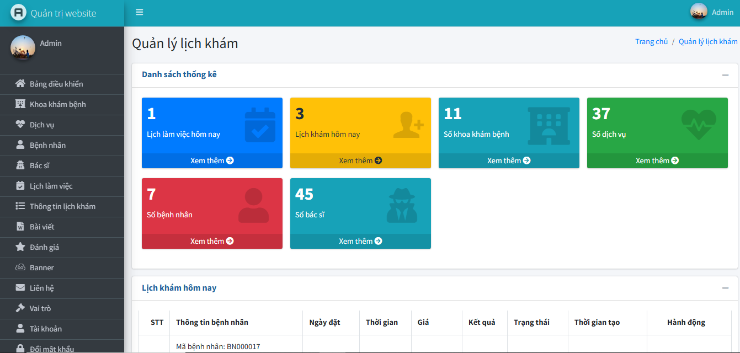
- Chatbot tư vấn
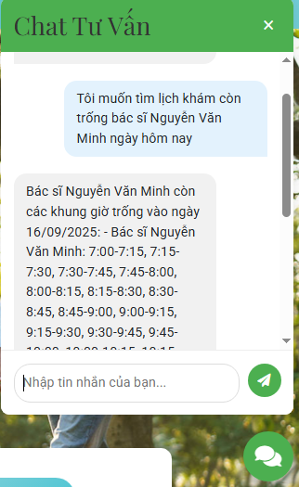
- Xây dựng thành công các ca kiểm thử tự động với PHPUnit
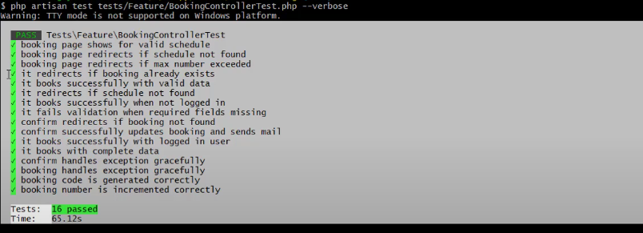
2. Các công việc cần làm trong thời gian tới
- Đẩy hosting và triển khai thực nghiệm lấy ý kiến phản hồi tại bệnh viện Đa khoa Trung Ương Thái Nguyên
- Hoàn thiện dần quyển báo cáo đồ án.

